1. 完成课本数字图像处理第二版114页，习题3.10。

黄磊 计702 2022E8013282156

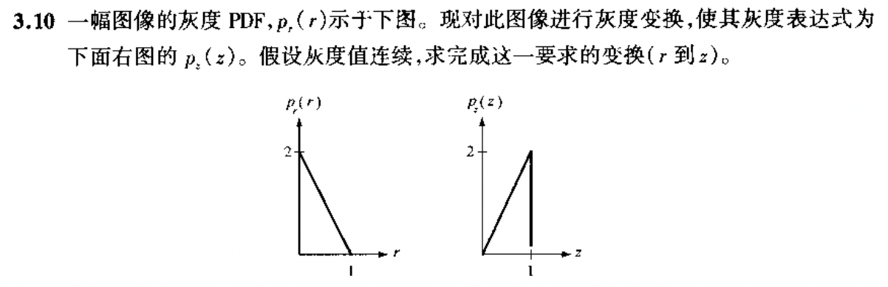

原始灰度pdf为：

$$p_{r}\left(r\right)=2-2r, r∈\left[0,1\right]$$

设置变换为：

$$z=1-r, r∈[0,1]$$

得到变换之后的灰度表达式为：

$$p_{z}\left(z\right)=2-2\left(1-z\right) \\ =2z , z∈[0,1]$$